

2016届毕业设计

题 目 基于机器学习的语音识别
学 院 信息与电子工程学院
专 业 电子信息工程
班 级 电信123班
学 号 1120230066
学生姓名 孔玉微
指导教师 钟海伟
完成日期 2016年5月20日

二○一六年 五月

浙 江 科 技 学 院
本 科 毕 业 设 计
(2016届)

题 目 基于机器学习的语音识别
学 院 信息与电子工程学院
专 业 电子信息工程
班 级 电信123班
学 号 1120230066
学生姓名 孔玉微
指导教师 钟海伟
完成日期 2016年5月20日

摘要

伴随着科技的发展,人机沟通交流也越来越频繁普遍,作为重要的人机交流方式的语音识别技术有着广泛的应用价值,所以也是现代计算机技术研究的重要领域之一。鉴于语音信号的多变性、复杂性，使得鉴别率较低，而且人的语音是一个复杂的非线性过程,所以普通的基于线性系统的语音识别方法就不再适用。而基于非线性理论，并具有自适应性、容错性、并行性、鲁棒性和学习性等特点的人工神经网络技术已逐渐成为时下语音识别的新研究方向。本文采用了BP神经网络算法,对神经网络的模型和结构参数进行了实验研究,由此提高语音识别系统的正确率，初步探索了BP神经网络在语音识别领域中的发展应用。
关键词:语音识别,BP神经网络算法,非线性，人工神经网络

ABSTRACT

With the development of science and technology, exchange of information between man and machine more and more attention, and speech recognition as a man-machine communication method has broad application prospects, one of the important research fields of modern computer technology. Because the diversity and complexity of the speech signal, so that the voice recognition efficiency is relatively low, so the development of high efficiency speech models and algorithms become an important topic of speech recognition research. Human speech is not a simple process, is actually a complex nonlinear process, so the ordinary linear system based on speech recognition is no longer applicable. And based on nonlinear theory and self-adaptive, fault tolerance, parallelism, robustness and learning and other characteristics of artificial neural network technology has gradually become a new research direction nowadays speech recognition. In this paper, the BP neural network algorithm, the model structure and parameters of neural networks were studied experimentally, thereby improving the accuracy of speech recognition system, a preliminary exploration of the BP neural network development application in speech recognition field.
Keywords: Speech recognition, BP neural network algorithm, nonlinear, artificial neural network
目录

摘要 I
ABSTRACT II
第1章 引言 1
1.1 背景 1
1.2 国内外研究现状 2
第2章 语音识别技术的原理 3
2.1 语音识别概述 3
2.1.1 语音识别系统的分类 3
2.1.2 语音识别系统的基本原理 3
2.2 语音信号预处理 4
2.2.1 预滤波与采样 4
2.2.2 预加重 5
2.2.3 分帧加窗 5
2.2.4 端点检测 6
2.3 语音特征提取 7
2.3.1 线性预测倒谱系数(LPCC) 7
2.3.2 美尔频率倒谱系数(MFCC) 8
第3章 神经网络的原理和算法 9
3.1 人工神经网络概述 9
3.1.1 人工神经元 9
3.1.2 模型结构 12
3.1.3 神经网络学习方法 13
3.1.4 神经网络的算法 14
3.2 BP神经网络 15
3.2.1 BP网络的结构 15
3.2.2 BP网络的设计规则 16
第4章 BP语音识别系统 18
4.1仿真系统的介绍 18
4.2 语音样本的建立 19
4.2.1 语音信号的采集 19
4.2.2 语音信号预处理 20
4.2.3 语音信号的特征参数提取 21
4.3 神经网络的训练和识别 22
4.4 识别结果显示 24
4.4.1类别判断显示 24
4.4.2 判别正确率显示 24
第五章 结束语 26
致谢 27
参考文献 28

第1章 引言

1.1 背景
人类社会已步入高速信息化时代，计算机的出现以及发展深深改变了人们的生活。人们也越来越愿意用计算机来完成各项工作。通过鼠标、键盘等传统方式来进行的人机交互早已经不能满足人机间的信息交互的需求。因此需要寻求新的人机交互方式来改变这种矛盾。语言作为一种人类交流的方式和手段，有着自然、随时、方便、高效等特点。从人们发明以及创造出各种机器以来，我们就梦想着有一日机器能够变得更加地智能，能够听懂我们的话，从而使人机交流交流时，能够像人与人之间一样自然、便捷。在以前的多数情况下，我们是通过键盘来作为和机器主要交互的手段，而现在有了语音识别和语音合成技术，完全可以通过声音来进行控制，从而极大地满足了人们的需求^{[1]}。
现在语音识别技术已经影响人们生活的方方面面，随处可见该技术的使用。譬如在车载导航系统中，人们说出想到达的目的地，系统就能准确地给出准确的导航信息，极大地方便了人们的出行。而在手机上通过使用语音识别技术，人们可以说出联系人的姓名来进行拨打电话。语音控制同时也是日后数字家庭中不可或缺的一个环节，如电视的遥控，空调的设定，灯具的开关等都能因语音控制而使操作更为简洁。
因此预见，语音识别技术有着广泛的商业价值以及应用前景。由于语音识别技术的重要性，各国都把它当作本国的重点项目来仔细研究。不过语音信号的声学特征非常复杂，不同的国家的人们语言不同，同一国家间又存在方言的差异，就算是同一人在不同的环境下，不同的心理因素下都极有可能会造成语音特征的较大波动。以上各类问题都给语音识别技术的发展带来了极大的困难，因此要实现良好的功能，成为有实用价值的语音识别系统，还有很多问题需要去解决。
本课题研究的目的就是使机器能区分不同种类的语音信号，并计算正确率，探索人工神经网络特别是三层 BP 网络在语音识别领域上的应用。

1.2 国内外研究现状
(1) 国外研究历史及现状
世界上第一个语音识别系统于1952年诞生在AT&T贝尔实验室，这个名为Audry 的系统是由 Davis，Biddulph 和Balashek共同研发。当时这个系统只能识别10 个英文数字，并在很大程度上依靠数字中元音的共振峰的测量^{[2]}。但是基于当时的科技水平和理论状况，这些早期的识别系统都是针对孤立词语音，而且对于语音特征参数提取和语音的模式匹配问题的理论都处于比较低的水平，因此这些系统都没有取得显著的成功^{[3]}。
20 世纪60年代，计算机软硬件的快速发展为语音识别的研究工作提供了有利的条件。这一时期提出了动态时间规划(Dynamic Time Warping，DTW)技术以及语音信号线性预测编码技术(Linear Predictive Coding，LPC)。其中LPC 技术可以很好地完成语音特征提取问题；而 DTW 则针对孤立词识别中语速的不均匀提供了有效的解决方案^{[4]}。
进入 80 年代以后，小词汇量的语音识别系统已具备了较高的识别率，语音识别的研究重点逐渐转向大词汇量、非特定人连续词识别^{[7]}。基于隐马尔可夫模型的语音识别技术也在不断的获得突破性进展，并在当时成为语音识别的主要方法^{[8]}。与此同时，各种识别算法也相继被提出，像贝尔实验室提出来的分层构造方法和基于帧的同步分层构造方法，都有着不俗的表现。这一时期的另一个显著特征是人工神经网络(ANN)取得了重大进展^{[9]}，在这些研究中，大部分是基于 BP 神经网络，并和 HMM 模型以及遗传算法广泛的相结合。
(2) 国内研究历史及现状
我国的语音识别技术的研究相较国外来说起步比较晚，最早追溯到1958 年，当时中科院的声学研究所通过最简单的电子管电路来完成对10个元音的识别^{[10]}。因为我国计算机技术的发展本就落后于发达国家，再加上和语音识别技术相关联的其他学科技术也很落后，所以在很长的一段时间里，国内语音识别技术发展缓慢。真正的转机出现在于国家执行了863 计划后，对语音识别技术和其他的关键技术一起给予了重点扶持，随后我国的语音识别技术的研究工作步入了高速发展的时代。其中以刘润生为首的清华大学课题研究小组推出了基于非特定人的汉语语音拨号电话机，并开展了专门用于语音识别芯片的设计研究工作^{[11-12]}。

第2章 语音识别技术的原理

2.1 语音识别概述
语音识别,就是以语音信号作为研究对象,通过随机的一种方法将语音中的内容转换为计算机可读的数据进行输入,其主要的目的是让计算机或者机器在各种情况下能够准确地听懂人们所说的话,识别语音内容同时做出反应,具有广阔的前景。

2.1.1 语音识别系统的分类
入语音识别系统分类如下所示。
1、特定人和非特定人的语音识别系统。特定人的识别系统是指只能识别特定用户的语音,所以需要对特定用户的语音来进行训练。非特定人的识别系统是指:可以对任何的用户的语音进行识别,即需要对不同用户的语音来进行训练,应用性更广、实用价值更高。
2、大词汇表、中词汇表、小词汇表语音识别系统。每个识别系统都有一个相对应的词汇表,按储存词汇的大小可以分为大词汇表、中词汇表和小词汇表三种系统。
3、连接词、孤立词以及连续语音识别系统。连接词识别系统是指样本词汇表中的几个词的组合识别;孤立词识别系统指的是语音识别系统中存放的都是单个词条;连续语音识别系统是指我们以随机自然的方式说出来识别。

2.1.2 语音识别系统的基本原理
虽然语音识别系统种类众多,但一般来说,不同的语音识别系统仅仅在实现上会出现细节上的微小差异,系统的基本构成单元和工作原理还是大体相同的^{[17]}。
图2-1所示的是为一个传统语音识别系统的模型。
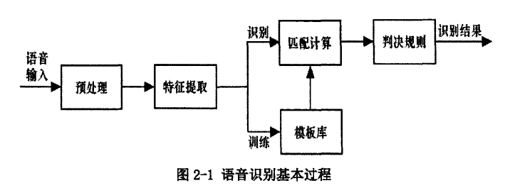
图2-1 传统语音识别的过程

由图2-1知,语音识别系统在收到输入信号以后,会分别对信号进行预加重、加窗、分帧、端点检测等前期处理^{[14]}。预处理后,再进行参数提取,即获得足以反映语音信号特征的各项参数。语音识别基本包括训练和识别两个过程。其中样本训练阶段,是通过处理后的特征参数来把每个信息存入到模型库中,在语音识别匹配时将加入的信号特征参数与模型库中的特征参数按照某一算法进行匹配比对,获得最的匹配,最终识别输出即可。

2.2 语音信号预处理
在信号处理过程中,为使系统取得较容易的处理对象,一般会对原始信号进行预处理。而对语音识别系统,预处理包括预滤波和采样、分帧、加窗以及端点检测等几个阶段^{[18]}。如图2-2所示：
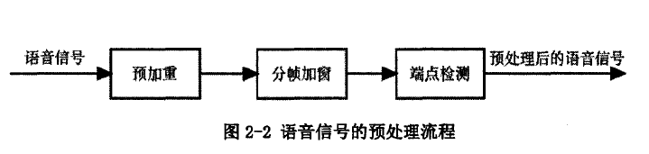
图2-2 语音信号预处理的流程图

2.2.1 预滤波与采样
预滤波可以有效的防止50Hz电源噪声的干扰的同时还能预防可能出现的混叠干扰现象,采用性能较好的麦克风录制语音便能省略此步骤。接下来便要进行采
样,要使信号不失真的恢复,采样频率需大于或等于信号最高频率的2倍^{[5]}。由于汉语语音的最大频率一般不会超过3500Hz,而按照香农定理,采样时,采样频率无需很高,因此,在实际应用以及本文设计中,采样频率设为8kHz便能满足要求。

2.2.2 预加重
在语音信号内,语音功率随着频率的提高而递减,频率低的那部分信号有更高的能量,而频率高的信号则能量较低。低频率段包含了大部分的语音信息,因此在处理原始信号的时候,均是期望获得更多低频信号的^{[6]}。且在一段信号内,低频段比起高频段来说,噪声更少,加之频率解调器所输出的信号噪声功率频谱的密度是和频率平方值成正相关的,如此一来,经由频率解调器后,在语音信号中,高频段的信噪比便会明显下降,相反,低频段的则会增加,这就使得在语音信号传输过程中,高频段会很快减少,这样就严重干扰到后期对语音的分析。预加重(pre-emphasis)就是用来增加语音信号高频部分能量的,这样就达到了提高系统信噪比的目的^{[13]}。

2.2.3 分帧加窗
(a)分帧处理
语音信号具有瞬时稳定性,即在很短时间内(10nis-30ms),可将它视为短暂平稳的。鉴于此,在处理语音信号前,均是先把它分段处理,也就是分成一倾一帧的小段,这个过程即为分帧^{[15]}。常用的分帧法为:连续分段法,一段分完再去划分另外一段;交叠分侦法,两段侦有交叉重叠部分。通常选择后一种方法,因为这样能够使帧与帧之间更加平滑的过渡,每段语音中贞的帧长通常设置为20毫秒。
(b)加窗处理
在语音信号处理过程中,是将信号进行分段处理的,此种办法会导致频谱畸变,即集中于零点的那部分频谱会分散至比较宽的两个频带中,导致频谱能量被泄露^{[16]}。分帧需要用一个短时窗口截取信号。在语音信号段上,随着窗口的滑动,便将语音信号分割为很多喊。下面列举了几种典型的窗函数,(其中N为倾长):加窗处理公式为：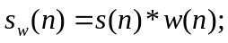
矩形窗公式为:
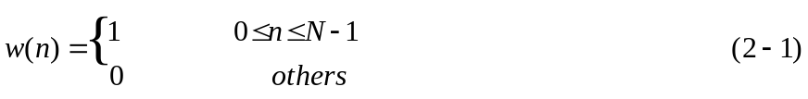
汉明(Hamming)窗函数公式为:
汉宁(Harming)窗函数公式为:
选择不一样的窗函数会关系到系统能否处理到某段语音信号所应该有的语音特性,它主要是选择窗函数的形状和宽度。因为矩形窗旁瓣宽度最高,而主瓣宽度是最低的,因此它极易导致频谱池露^{[19]}。在本设计中,选择效果较好的汉明窗。

2.2.4 端点检测
在收集到的信号里,包括有效信号和外界噪音,这就需要分清楚什么信号需要被识别。采用端点检测的办法就能够解决这个问题,实现在一段连续语音信号中识别出各段信号的开端与结尾。语音的端点是语音分割的重要特征,端点的正确与否直接关系到系统的识别性能^{[18]}。以下介绍两种检测效果较好的方法：
(a)短时平均能量法
因为噪声信号和语音信号的能量不同，短时平均能量值能够反映语音能量随时间的变化规律，因此我们可将能量当作声音的特征参数，以此区分语音段和噪声段^{[19]}。通常地，语音信号可以划分成三个段，即:独音段、清音段和无声段。对于语音信号而言，其短时能量并不一样，是随机变化的，各个倾的语音信号包括三大语音段，其概率密度各不相同，池音的能量比清音的要大，因此短时平均能量还能有效区分清音和独音^{[20]}。
求解公式如下:
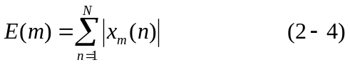
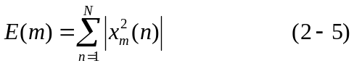
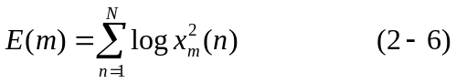
其中N为语音信号的帧长。
对于信噪比较高的语音信号来讲,由于它的信噪比高,凭借短时平均能量就能够有效区分。
(b)短时过零率
一帧语音数据穿越零电平的次数便为过零率,下式为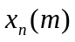(语音信号)的Zn (短时过零率)数学表达式:
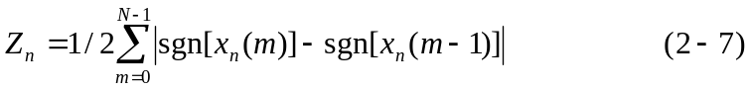
过零率能大体反映信号的频谱特性。因为高频率有着相对较高的过零率,相反,低频率则有着低的过零率,因此能量的频率分布和过零率之间存在比较紧密的相关性。

2.3 语音特征提取
语音特征提取，就是提取某些特征参数能够代表该语音信号的特征。总之，特征提取就是对不同的语音分别寻找其内在独有的特性，以此来识别出语音，因此特征提取对所有的语音识别系统而言都是必不可少的。
语音特征参数的选取对语音的识别效果起着关键作用，其选取的原则为：具有良好的独立性、能有效表征语音信号、计算精简[3G]。

2.3.1 线性预测倒谱系数(LPCC)
在实际中，语音识别系统选用线性预测倒谱系数。LPCC的的一大优势就是能较为有效地去除语音信号产生过程中的激励信息，主要反映声道的频率特性，不过LPCC参数并不是由语音信号直接得到的，而是通过LPC系数而获得的。一般来说，首先获得LPC的特征向量，接下来以此为基础按照全极点系统来递推此参数,最终得到LPCC倒谱。图2-4所示为LPC的详细求解过程：
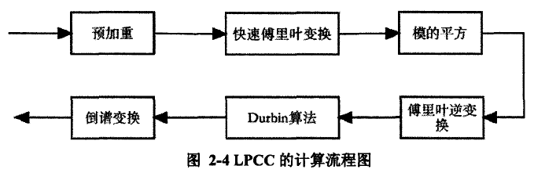
图2-4 LPCC的计算流程图

LPCC参数优点主要在于其计算量较小，有很好的内插性能，易进行编程，且对元音的描述能力很强,对于矢量量化或聚类分析都十分方便。当然也有不足之处，如存在噪声，将此参数当作特征值的系统不具有很强的鲁棒性。

2.3.2 美尔频率倒谱系数(MFCC)
在人的听觉系统中，人耳中的耳锅在功能上类似于一个滤波器组。人的听觉系统在本质上接收到的频率和原语音信号的频率不呈线性关系，相反，它对不同频段旳信号的响应灵敏度呈现近似一个对数的关系，耳锅的滤波作用是在对数频率尺度进行的^{[17]}。MFCC美尔频率倒谱系数也正是针对人耳的奇特的感知特性而被提出的。由于MFCC与原始信号相对独立，因此该方法具有较好的鲁棒性。MFCC特征参数提取过程：首先将语音信号进行FFT变换到频域，再通过Mel尺度滤波器组，滤波器输出后进行离散余弦变换。

第3章 神经网络的原理和算法

机器学习(Machine Learning, ML)是一门多领域交叉学科，涉及概率论、统计学、逼近论、凸分析、算法复杂度理论等多门学科。重点是研究计算机怎样模拟或实现人类的学习行为，以获取新的知识或技能，重新组织已有的知识结构使之不断改善自身的性能，是人工智能的核心。而神经网络则是机器学习的一种重要理论基础和算法模型，用来解决各种各样的很难用普通的以规则为基础的编程解决的任务，包括计算机视觉和语音识别。

3.1 人工神经网络概述
人工神经网络(ANN)简称神经网络(Neural Networks)，是用计算机网络系统模
拟生物神经网络的智能计算系统。它以工程的方式实现对生物神经元结构和功能的模拟，具有从环境学习的能力，以类似生物的交互方式适应环境^{[15]}。一般而言，神经网络特点如下：
(1) 分布式信息储存。信息存储在网络所有的连接权中，而不是分布在某个局
部位置。
(2) 具备很强的自学习能力，即当外界条件发生变化时，通过改变网络参数就
能再次做到对于给定的输入产生预期的输出。
(3) 具有联想记忆功能包括自联想记忆和异联想记忆，能够高度并行的处理信
息。
(4) 有良好的容错性和高度的非线性。

3.1.1 人工神经元
人工神经元是根据生物神经元模拟而成，下面先介绍一下生物神经元，如图 3-1 所示为一个神经元的简图:
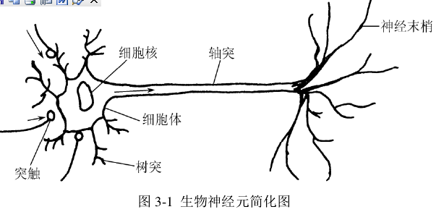
图3-1 一个生物神经元的简图
从上图可以看出，生物神经元主要包括细胞体、树突、突触和轴突。该模型类似于一个通过电化学活动进行信息传递的简易的信息处理器。当树突接受外界刺激时，细胞体内会出现轴突电位，电位慢慢上升，超过一定值时就会形成神经脉冲，再通过轴突末梢传递给其他神经元。所以生物神经元可以认为是一个多输入单输出的非线性动态系统。
图 3-2 给出了该运行机理的框图：
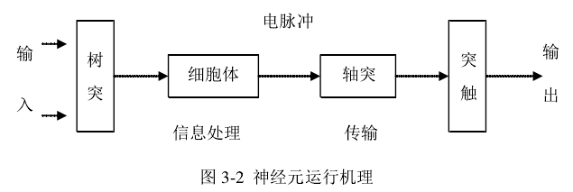
图3-2 神经元运行机理
经过对生物神经元的分析和总结，人们提出了有关人工神经元的 5 点假设：
(1) 神经元阈值的空间整合；
(2) 神经元有多个输入和一个输出；
(3) 输入仅有兴奋和抑制两种状态；
(4) 输入输出存在延时；
(5) 非时变性。
根据假设，可以用图 3-3 来描绘人工神经元模型。
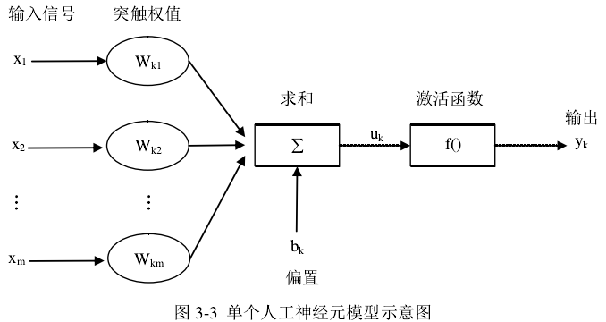
图3-3 单个神经元模型示意图
将图 3-3 用数学公式表示为：
其中：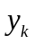代表某一时刻神经元的输出值；
 为激活函数；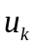为第k个神经元的净输入。
激活函数 在这个模型中起着重要作用，因为一个神经网络分类能力或者函数逼近的能力，除了与网络拓扑的结构有关外，还和激活函数有着密切的联系。一般来说，传输函数的作用是来控制输入对输出的激活作用，并同时限制神经元的输出范围。因为神经网络应用的范围以及目的不同，激活函数多数选择单调上升而且有界的函数。
非线性函数表示的是状态连续的神经元模型。常用的非线性激活函数是对数-S形(Log-Sigmoid)函数，函数本身及其对应的导数都有连续性、可微性是其最大的特点，是 BP 神经网络的常用激活函数，其函数公式如下：
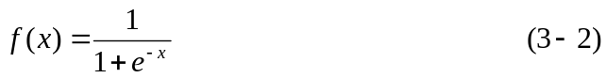
双曲正切 S(Tan-Sigmoid)型也可作为激活函数，其表达式为：
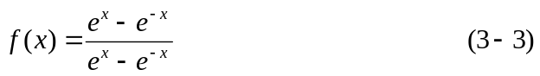
S 型传输函数的曲线特点如图 3-4 所示：
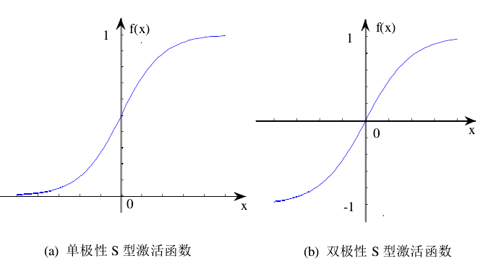
（a）单极性S型激活函数 （b）双极性S型激活函数
图 3-4 S型激活函数

3.1.2 模型结构
神经网络按照其连接的方式和内部信息传递的方向，可分为两种类型。下面分别介绍：
- 前馈型网络
前馈型网络是一种数据逐层向前传播的网络，即先是输入层，接着中间的隐含层，最后输出层结束。从处理信息的角度来看，网络分为输入节点和计算节点，它们都具有信息处理的能力，都包括隐含层和输出层。该类型的神经网络，每一个计算单位的可以有多个输入，但仅能有一个输出，不过该输出可以和下一层的多个节点进行耦合，作为下一层的输入数据。
从学习角度看，前馈网络有很强的学习能力，并且结构清晰，易于程序语言的描述，方便编程。目前而言，前馈网络多为学习型网络，它的分类效果比反馈网络好，本文中使用到的BP神经网络，它的网络模型本质上就是一个多层前馈网络。如图 3-5 所示，是多层前馈型神经网络的一个简单模型。
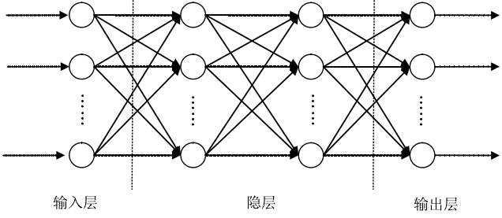
图 3-5 多层前馈网络
(2) 反馈型网络
反馈型神经网络（Feedback NN），如有n个节点，则每个神经元有n个输入和一个输出。在循环型网络中所有的n个节点都具有信息处理能力，即每一个节点除了能够作为输入端之外，还具有向外输出的功能。如图 3-6 所示：
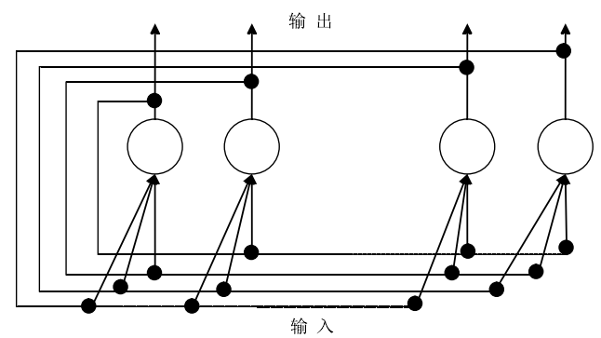
图 3-6 一个反馈网络
从系统角度上看，反馈型网络实际是一种反馈动力学系统。一般来说，只有经过很长时间的工作后，网络才会比较稳定。而对于之前介绍的前馈型网络而言，由于它的输出并没有上一层输出反馈，只由网络参数和输入决定，所以就不具备短期记忆的功能。

3.1.3 神经网络学习方法
学习方法是神经网络信息处理的重要要素，在神经网络中具有不可撼动的地位。神经网络的学习一般是指大量的样本输入系统，经过调整网络的权值和阀值，最终使输出达到理想的目标。神经网络的学习方法大概可分为三种：
(1) 无监督学习
即其学习过程没有监督信号，完全靠外界的输入来调整网络的权值和阈值。由于网络特殊的结构、学习算法和功能目的来重复循环进行调整。该类型的学习方式适用于矢量量化(VQ)问题。
(2) 有监督学习
导师是指一组描述网络行为的训练集：
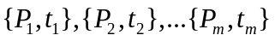
其中， Pm为输入信号；tm为对应的目标输出。依据纠错思想，输入数据组P1，通过已设计好的的神经网络，输出输出数据t1，并与实际的数据进行对比，累计输出的全部误差，根据误差的大小来运用算法以此调整网络参数。本文就是根据这种方法来进行测试研究的，经过导师的训练后，来完成对语音的识别。图3-8给出了监督学习的流程图。
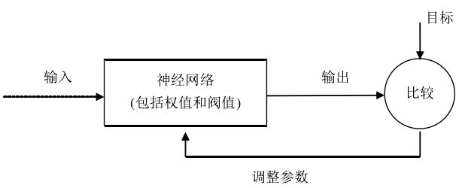
图 3-8 有监督学习流程图
- 强化学习。
该学习方式介于上述两种学习方式之间,强化学习通过对比期望值和实际输出之间的差别,来给出惩罚和奖励的评价,若出现奖励评价即进行加强,以此提高学习性能。

3.1.4 神经网络的算法
神经网络的学习方式随着参数的改变而变化，而不同的学习方法对应着不同的学习规则。接下来将介绍几种经常使用的学习规则。
- 随机学习规则。
该规则也常称之为Boltzmann规则,基于随机学习规则设计的神经网络常称作Boltzmann网络,它是受统计力学思想的启发发展而得到的,用概率学中的似然函数来度量神经网络模拟外部环境概率分布的性能。随机学习规则本质上是依据最大似然准则,通过调整网络权值Wy最小化似然函数。
- Hebb学习规则。
Hebb的原理是基于神经元与神经元之间的激活水平的变化来改变权值的大小。作为一种无规则学习，它的目的在于使神经网络能提取训练集的统计特性。若第i和第j个神经元同时处于兴奋状态,则创门之间的连接应当加强,即:
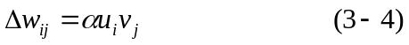
这里的是表示学习速率的比例常数。由于这种相关成比例的关系,Hebb
学习规则也被叫做相关学习规则。

3.2 BP神经网络
在ANN中,利用期望值和实际值之间的误差作为基准来调整其网络权值,但是
由于隐含层所拥有的神经元个数不好确定,这样就给多层神经网络的利用带来了困难。BP网络为ANN中的一种,它采用BP学习算法是具有层内无互连、无反馈的多层结构前向网络。BP网络和感知器模型并没有多少实质性的区别,但BP网络
利用了误差反向传播方法使其计算能力有很大提升,并且BP网络可以通过调节隐
含层各神经元的关系实现对任意的连续的函数进行逼近。由于BP网络与其它神经网络相比具有很多优势,因此近年来被广泛应用在语音识别及人工智能的各个方面。

3.2.1 BP网络的结构
采用BP算法的神经网络模型一般称为即网络。多层BP神经网络模型的拓扑结构如图3-9所示
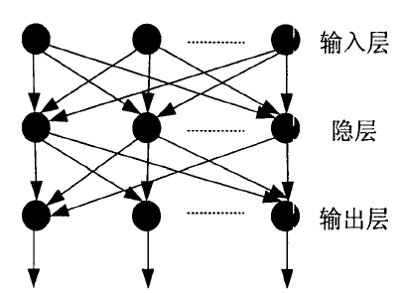
图3-9三层BP网络结构图
BP神经网络的学习过程分为两部分：正向传播和反向传播。当正向传播时，信息从输入层输入，经过隐藏层计算处理后，由输出层输出，每一层神经元的状态仅仅影响下一层的状态。反向传播时，误差信号则是从输出层反向传到输入层，并再传播过程中不断改变层与层之间的连接权值和神经元的偏置值，让误差越来越小，通过循环重复,最后使信号误差在允许的范围之内。其学习过程如图3-10所示。

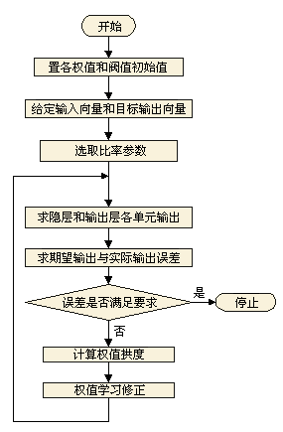
图3-10 BP神经网络学习流程图
BP网络中采用了有一定闭值特性的连续可微的Sigmoid函数作为神经元的激发函数。当然其它类似的非线性函数也可选用。这里采用的S型函数为:
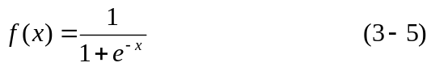

3.2.2 BP网络的设计规则
对BP神经网络进行设计时，一般从网络层数、每层中的神经元个数、初始值等多方面来进行考虑。
- 网络层数
根据理论可知，一个以上S型隐含层和一个线性输出网络的叠加,能够逼近任何有理函数。为了减少误差，提高精度，可以增加隐藏层的数目，不过这是以增加网络结构的复杂度和网络训练时间为代价的。而更易实现的提高精度的方法是增加隐藏层的神经元个数，这样更为简单。
(2)隐含层神经元个数
增加单层隐藏层的神经元个数，是更易实现训练网络的精度提高的方法。具体设计时,通常是是对各个神经元数进行训练并同时比对,并适当多一点。
(3)权值的选取
由于系统是非线性的,初始值对于学习是否达到局部最小、是否能够收敛以及训练时间的关系很大。一般总是希望经过初始加权后的每个神经元的输出值接近于零,这样可以保证每个神经元的权值都能够在它们的S型激活函数变化最大值处进行调节。所以一般区初始值为（-l,l)之间的随机数。

第4章 BP语音识别系统

4.1仿真系统的介绍
掌握了语音识别的基本原理,同时阐述BP神经网络学习算法及流程,并且在分析了参数的相关设定,基于MATLAB软件平台,完成了对语音识别的仿真实验。BP神经网络旳语音识别过程图如下:

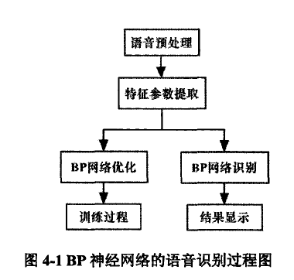
图4-1 BP神经网络的识别流程图
本系统采用MATLABR2013a,运行环境为PC机,Windows7操作系统。
首先要获取原始语音信号。即获取每类音乐的语音信号，每类音乐随机获取500组语音信号。接下来,通过预处理、分帧加窗和端点检测确定语音信号的起止点,再用语音特征提取方法进行特征值的提取。以上工作完成后,特征参数不能立即给BP神经网络，还要进行时间方面的规整，该内容等下会逐一进行介绍，接着训练BP网络，最终获得结果。图4-2,4-3分别表示语音的训练流程和相应的识别流程。
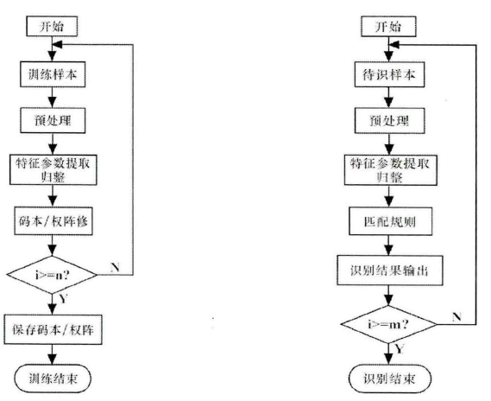
图4-2语音训练流程图 图4-3语音识别流程图

4.2 语音样本的建立

4.2.1 语音信号的采集
本次语音数据的采集为四类语音信号，分别为民歌、古筝、流行和摇滚，每类音乐随机选取500组数据，通过傅里叶变换转变为频谱图，下图展示的是从每类音乐里随机抽取50组显示的频谱图。
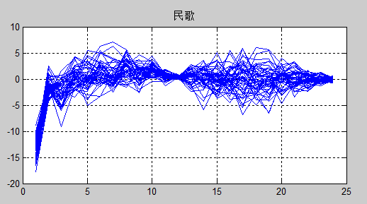
（a）民歌
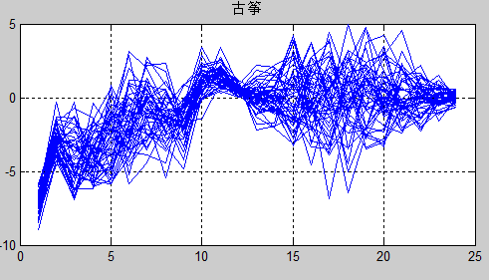
（b） 古筝
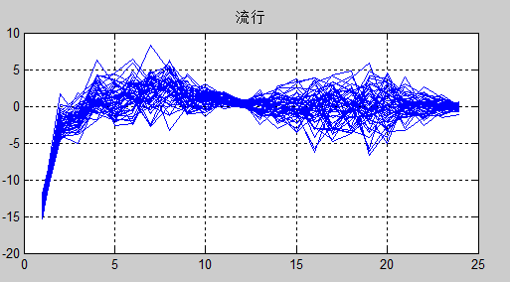
（c） 流行
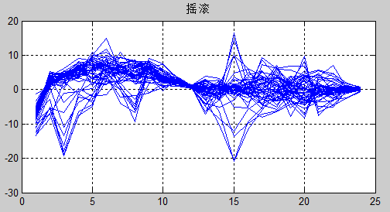
（d） 摇滚
图4-3语音信号的采集的频谱图

4.2.2 语音信号预处理
在语音识别之前,必需对其进行预处理工作。预处理是为了更准确的获取语音信号的特征参数。
(1)预加重
预加重的目的就是要提升高频部分，抑制噪声，滤除低频信号的干扰，使得信号的频谱变的更为平坦。预加重函数为：X=filter（[1-0.9375]）
(2)分帧加窗
因为语音信号有短时平稳性的特性，所以可以通过分帧后采用较为平稳的过程的方法来进行处理。分帧就是把一段语音分为若干帧，按特性我们一般把一帧设定为10-30ms，帧移为帧长的1/3至1/2，以保证帧与帧之间能够平滑过渡。本文帧长取256个点，帧移为80个点，并采用enframe函数实现，窗函数则使用效果比较好的汉明窗函数。
(3)端点检测
对语音信号进行端点检测,是想要掌握语音信号的开始点以及结束点,进而可以获得有效的语音段，在对语音信号进行预处理工作中端点检测，首先要确认是否属于有声段,假如是有声段,那么还应该判断是属于池音还是清音范畴。本文的设计采用双门限端点检测法，其中短时平均能量的高门限值和低门限值分别设置为10和2，短时过零率的高门限值和低门限值相应设置为10和5，无声段长度为5，判断语音的最小长度设置为15。如图4-4所示
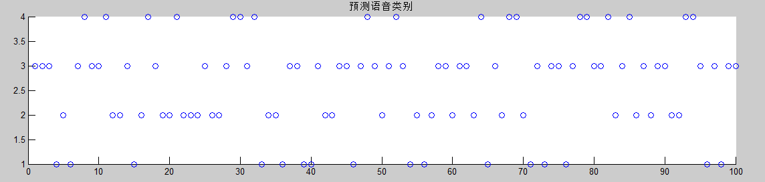
图4-4 端点检测图

4.2.3 语音信号的特征参数提取
语音特征参数提取是整个语音识别过程中非常重要的一步,直接关系到识别系统的性能。根据前人的研究表明对于LPCC阶次的确定可以根据预测值和真实值之间的误差的均方值来判定。大量研究表明取12阶的MFCC系数便能表征语音的特征,因此通常取12阶的MFCC系数。改进的混合MFCC提取中,采用混合滤波器组,分别得到1-6阶MFCC,4-9阶MidMFCC和7-12阶IMFCC,这样选取18阶的混合系数便能保证低、中、高频段的计算精度。
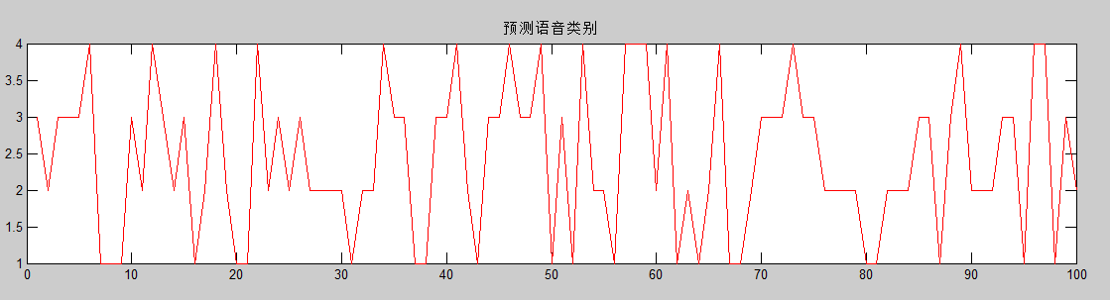
图4-5 特征提取图

4.3 神经网络的训练和识别
在BP神经网络预测之前首先要进行网络训练，通过训练使网络具有联想记忆能力和预测的能力. BP神经网络的网络训练过程包括以下几个步骤。
步骤l：网络初始化。根据系统输入输出序列(X,Y)确定网络输入层的节点数为n, 隐含层节点数为,输出层节点数为m,初始化输入层、隐含层和输出层的神经元之间的连接权值为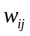 和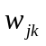，初始化隐含层的阈值为a，输出层阈值为b。给定学习率以及神经元激励函数。
步骤2：隐含层输出计算。根据输入向量 X,输入层和隐含层之间的连接权值，f以及隐含层的阈值a，算隐含层输出H。
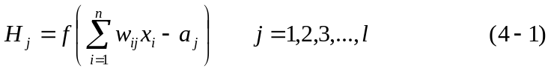
上式中： 为隐含层结点数，f为隐含层激励函数，该函数有多种表速形式，本章所选取的函数为：
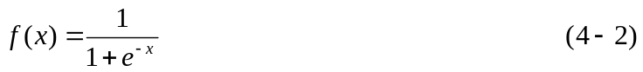
步骤3：输出层输出计算。根据隐含层輸出H，连接权値ωjk，和阈值b，计算 BP神经网络预测输出O。
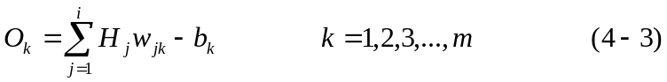
步骤4：误差计算。根据网络预测输出O和期望输出Y， 计算算网络预测误差 e。
步骤5：权值更新。根据网络预测误差e更新网络连接权值Wij，Wjk。
式中：η为学习速率
步骤6：阈值更新。根据网络预测误差e更新网络节点阈值a，b。
步骤7：判断算法迭代是否结束，若没有，返回步骤2。数据在训练和识别之前需要完成成归一化的处理,归一化处理,即是避免输出饱和。以下是归一化处理公式：
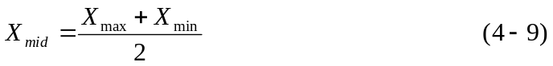
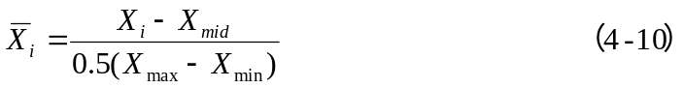
在公式中,Xi表示需要完成归一化处理的数据；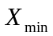表示一行数据里面的最小值；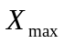表示一行数据里面的最大值；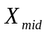表示本行数据的平均值；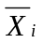.表示完成处理工作后的数据,本设计中对数据在[-1 1]之间进行处理。
完成归一化处理后,开始对语音数据进行下一步操作。本次设计的训练文本是4类音乐数据，每类含500组数据，因此包括2000个训练样本。图4-4为训练误差曲线图。
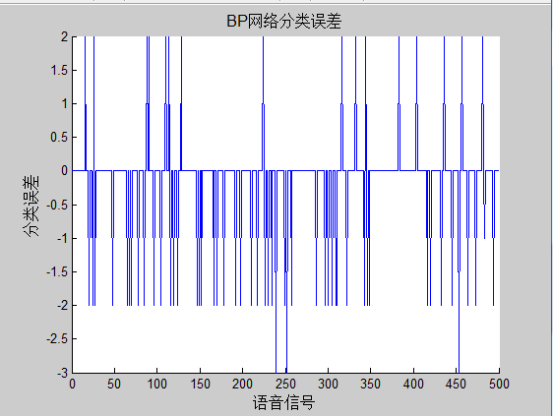
4-6为训练误差曲线图

4.4 识别结果显示

4.4.1类别判断显示
本次试验随机选取了100组预测数据与实际数据进行比对显示，其中蓝色的圈表示预测语音信号的类别，而红色的点则表示了实际语音的类别，纵坐标则表示判断语音的类别，具体结果如图4-7所示：
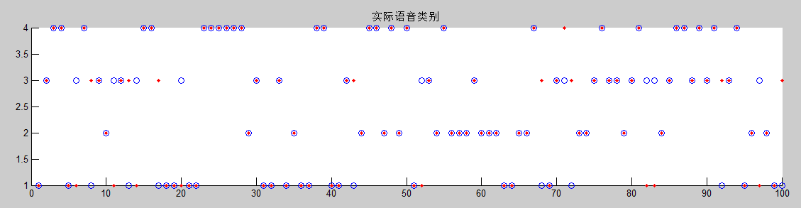
图4-7 判断类别显示
从上图中可知，第二类和第四类语音的预测较为准确，而第一类和第三类的预测则出现错误较多。主要原因是因为第一类和第三类语音的频谱较为相似，都为人声，所以较难识别。

4.4.2 判别正确率显示

表4-1 语音信号正确率表
类别 | 民歌 | 古筝 | 流行 | 摇滚
正确率 | 0.7120 | 0.9750 | 0.8438 | 0.9843

由上表可以显示，因为民歌和流行都是人声，相似度较大，所以判别正确率较低，而古筝和摇滚差别较大，所以易判别，正确率也较高。通过以上可知，人声语音识别是较为复杂的技术，有很多困难要克服，这点是需要在日后进行改进的。

第五章 结束语

语音识别和机器学习都是未来科技发展的重点方向，涵盖了人类生活的方方面面。机器学习是现在的深度学习的基础内容，而深度学习则在如今社会有着不可撼动的地位。比较热门的譬如数字图像处理，人工智能小车，无人驾驶技术以及本文研究的语音识别技术、语音去噪技术等等。最近震惊人类的一个大事就是李世石大战狗，并最终输给机器狗。这让人们担忧，但我们更应该做的是正视人工智能，不要盲目追崇，也不要一味躲避。本文是基于机器学习的语音识别，主要是实现了能识别判断输入的一个语音是哪一类语音，不足和待提高的地方还有许多，也需要我在研究生阶段继续学习和改进，最好能实现输入任一人的语音就能识别出其的说话内容，当然这是非常困难的，需要我不断努力地学习。

致谢

经过几个月的忙碌准备和学习，本次毕业论文设计终于在磕磕绊绊中完成。作为一个本科生，由于知识及经验的不足，作品中多多少少都会有考虑欠缺的地方，如果没有指导教师的耐心指导和帮助，不可能这么快，这么顺利完成本次毕业设计。
大学四年的成长离不开大家的支持和帮助，很荣幸自己生活在这样的空间。感谢那些帮助过我、鼓励过我的人们。
首先感谢指导老师，平时忙很多事情，但在这次毕业设计中的各个阶段，从选题到查阅资料，还有论文提纲的确定以及中期论文的修改、后期论文格式调整等许多环节中都积极解答我的疑惑，给予我帮助。
准备毕业设计是一个学习的过程，不论是完成作品，还是编写论文，在这过程中都会遇到很多困难，解决这些困难，可以提高我的能力，它会帮助我在今后的工作与学习当中更加有自信。
最后，感谢这四年中陪我一起走过的各位老师和同学们，有你们我的大学生活才完整，才有意义。也要感谢我的朋友们，感谢你们在我失意时给我鼓励，在失落时给我支持，感谢你们和我一路走来，一路陪伴，给予我温暖！为了那些支持和爱护我的人，我会更加努力，不断学习，成为更好的自己。

参考文献

[1] 蔡莲红，黄德智， 蔡锐.现代语音技术基础与应用.北京：清华大学出版社，2003，1-2
[2] K. H. Davis, R. Biddulph, S. Balashek. Automatic Recognition of Spoken Digits. Acoustics, Soc. Am,1952,24(6):637-642
[3] 深度学习的昨天、今天和明天 优先出版 余凯; 贾磊; 陈雨强; 徐伟 计算机研究与发展 2013-09-02 20:26
[4] 机器学习十年研究进展 优先出版 杨梦铎; 李凡长; 张莉 计算机学报2014-08-13 13:08
[5] 机器学习理论研究 郭亚宁; 冯莎莎 中国科技信息 2010-07-15
[6] F.Itakura. Minimum prediction residual principle applied to speech recognition.IEEE Trans. Acoustics, Speech and Signal Proc.,1975,23(1):67-72
[7] B. H. Juang, Tsuhan Chen. The Past, Present and future of speech processing. IEEE Signal Processing Magazine,1998,15(3):24-48
[8]赵立.语音信号处理[M].北京:机械工业出版社,2003,212-213.
[9]姚天任.数字语音处理[M].武汉:华中科技大学出版社,2007,373-374
[10]魏艳娜.语音识别的矢量量化技术研究[D].河北工程大学,2007.
[11] Girin Laurent. Joint matrix quantization of face parameters and LPC coefficients for low bit rat audiovisual speech coding. IEEE Transactions on Speech and AudioProcessing.2004,12(3):265-276
[13] 施彦, 韩立群. 神经网络设计方法与实例分析[M]. 北京:北京邮电大学出版社, 2009.
[14] 张文竹. 基于数据融合技术的智能压力传感器研究[J]. 现代电子技术, 2012, 35(14): 4-7.
[15] 李昌立, 吴善陪. 数字语音-语音编码实用教程[M]. 北京:北京邮电出版社, 2004.
[16] 高西全,丁玉美. 数字信号处理[M].西安:西安电子科技大学出版社,2008
[17] 刘小群,周云波.基于MATLAB的DFT及FFT频谱分析[J].山西电子技术, 2010(04): 47-58
[18] 施彦，韩力群，廉小亲.神经网络设计方法与实例分析.北京：北京邮电大学出版社，2009，
34-36
[19] 俸云，景新幸，叶懋.MFCC 特征改进算法在语音识别中的应用.计算机工程与科学，2009，
31(12):146-148
[20] 王昆仑.语音识别中信号特征的提取和选择.新疆师范大学学报，2000，19(2):15-18

